
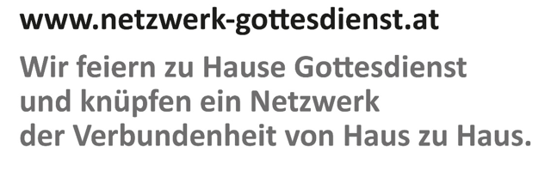

Kreuzweg
Via crucis in tempore belli
Kreuzweg in Solidarität mit den Menschen in der Ukraine
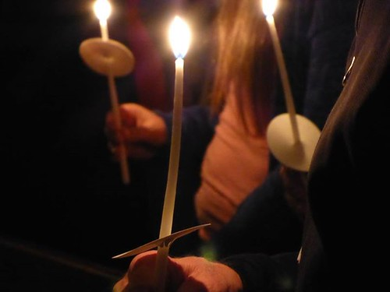

jimcintosh

Was Sie vorbereiten können:

- Suchen Sie sich in Ihrem Zuhause einen Platz zum Feiern des Gottesdienstes, wo Sie sich wohl fühlen: beim Esstisch, im Wohnzimmer, auf Ihrem Lieblingsplatz …
- Sie können die Stationen des Kreuzwegs in der Kirche bzw. an einem anderen öffentlich zugänglichen Kreuzweg beten.
- Wenn Sie mehrere Personen sind, teilen Sie sich die Aufgaben im Gottesdienst auf.
- Der Kreuzweg kann damit abgeschlossen werden, dass gemeinsam das Angus Dei aus Joseph Haydns „Missa in tempore belli“ angehört wird: https://www.youtube.com/watch?v=xDmn89VjAsM


Wie Sie den Netzwerk-Gottesdienst feiern:

Wie Sie den Kreuzweg beten können:

Zu Beginn
gemeinsam: Im Namen des Vaters und des Sohnes und des Heiligen Geistes. Amen

Einstimmung
eine/einer: Angesichts des russischen Angriffskriegs auf die Ukraine richten wir in diesem Kreuzweg den Blick zugleich auf das Leiden und Sterben Jesu Christi als auch auf die Ukraine und auf alle Länder, in denen Krieg und Terror herrschen. Das eine spiegelt sich dabei im anderen – Jesus ist gerade in der Not bei uns Menschen und gerade dann tief mit uns verbunden. Wir beten zu Gott im Vertrauen, dass alles Leid und jeder Tod durch Jesus in Gott geborgen ist.
Zu ihm rufen wir:
O Jesus, Du gehst mit uns durch Kreuz und Tod –
gemeinsam: Herr, lass uns mit dir auferstehen. Amen

1. Station – Jesus wird zum Tod verurteilt
eine/einer: Wir beten dich an, Herr Jesus Christus, und preisen dich
Denn durch dein heiliges Kreuz hast du die Welt erlöst.

Wo Panzer rollen und Bomben fallen, sterben Soldaten und Zivilisten. Kalte Machtpolitik geht über Leichen. Die Gier nach Macht spricht das Todesurteil über viele.

Du, Jesus, hast Dein Todesurteil vernommen, wie so viele im Krieg in der Ukraine und anderswo. Du kennst die Angst, die daraus folgt.

Komm und bewege unsere Welt zum Frieden.
Herr, erbarme dich

gemeinsam Herr, erbarme dich

2. Station – Jesus nimmt das Kreuz auf seine Schultern
eine/einer: Wir beten dich an, Herr Jesus Christus, und preisen dich
Denn durch dein heiliges Kreuz hast du die Welt erlöst.

Krieg legt unzähligen Menschen schreckliche Kreuze auf: Angst, Hunger, Verwundungen, Nächte in Schutzkellern. Das Leben zerbricht.

Du, Jesus, spürst mit den Menschen in der Ukraine und anderen Kriegsgebieten die Ohnmacht, die rohe Gewalt in ihren Opfern auslöst.

Komm und bewege unsere Welt zum Frieden.
Herr, erbarme dich

gemeinsam Herr, erbarme dich
3. Station – Jesus fällt zum ersten Mal unter dem kreuz
eine/einer: Wir beten dich an, Herr Jesus Christus, und preisen dich
Denn durch dein heiliges Kreuz hast du die Welt erlöst.

Hunderte Soldaten sind bereits in diesem Krieg in der Ukraine gefallen. Hunderte Leben abgebrochen. Tausende Angehörige unter Schock. Viele sind psychisch zusammengebrochen.

Du, Jesus, gehst mit den Menschen in der Ukraine und anderen Kriegsgebieten dem Tod entgegen. Auf solchem Weg straucheln die meisten.

Komm und bewege unsere Welt zum Frieden.
Herr, erbarme dich

gemeinsam Herr, erbarme dich

4. Station – Jesus begegnet seiner Mutter
eine/einer: Wir beten dich an, Herr Jesus Christus, und preisen dich
Denn durch dein heiliges Kreuz hast du die Welt erlöst.

Krieg ist der Alptraum der Mütter. Es zerreißt das Herz, das eigene Kind in den Tod gehen zu sehen. Zu jedem Leichensack gehört eine Mutter, die diesen Menschen geboren hat.

Du, Jesus, schaust den Müttern ins Gesicht und siehst ihre Angst und ihren Schmerz. Es zerreißt auch dein Herz.

Komm und bewege unsere Welt zum Frieden.
Herr, erbarme dich

gemeinsam Herr, erbarme dich

5. Station – Simon von Zyrene hilft Jesus das Kreuz tagen
eine/einer: Wir beten dich an, Herr Jesus Christus, und preisen dich
Denn durch dein heiliges Kreuz hast du die Welt erlöst.

Auch im Krieg gibt es Hilfsbereitschaft und die kleinen Wunder des Überlebens, weil eine Hand wohlwollend zugepackt hat.

Du, Jesus, bist bei denen, die auch in eigener Not und Bedrohung anderen beistehen.

Komm und bewege unsere Welt zum Frieden.
Herr, erbarme dich

gemeinsam Herr, erbarme dich
6. Station – Veronika reicht Jesus das Schweißtuch
eine/einer: Wir beten dich an, Herr Jesus Christus, und preisen dich
Denn durch dein heiliges Kreuz hast du die Welt erlöst.

Gesten der Mitmenschlichkeit halten den Krieg nicht auf, aber sie halten der Hoffnung auf Frieden wenigstens einen Spalt breit die Tür auf.

Du, Jesus, kannst durch diesen Spalt dein Licht und deine Wärme sogar in die Kriegsnot schicken.

Komm und bewege unsere Welt zum Frieden.
Herr, erbarme dich

gemeinsam Herr, erbarme dich

7. Station – Jesus fällt zum zweiten Mal unter dem kreuz
eine/einer: Wir beten dich an, Herr Jesus Christus, und preisen dich
Denn durch dein heiliges Kreuz hast du die Welt erlöst.

Jede Stunde, die der Krieg länger dauert, zerstört Leben, zerstört Hoffnung, raubt Kraft, zwingt in die Knie.

Du, Jesus, stöhnst mit denen, denen die Kraft ausgeht und die erschöpft am Weg liegen bleiben.

Komm und bewege unsere Welt zum Frieden.
Herr, erbarme dich

gemeinsam Herr, erbarme dich

8. Station – Jesus begegnet den weinenden Frauen
eine/einer Wir beten dich an, Herr Jesus Christus, und preisen dich
Denn durch dein heiliges Kreuz hast du die Welt erlöst.

Krieg bedeutet Tränen. Sie sind das einzige Hilfsmittel, das denen bleibt, die der Krieg beraubt hat und die vor den Trümmern ihres bisherigen Lebens und den Leichen ihrer Lieben stehen.

Du, Jesus, weinst mit den Frauen, Männern und Kindern, denen nichts geblieben ist außer ihren Tränen.

Komm und bewege unsere Welt zum Frieden.
Herr, erbarme dich

gemeinsam Herr, erbarme dich

9. Station – Jesus fällt zum dritten Mal unter dem Kreuz
eine/einer Wir beten dich an, Herr Jesus Christus, und preisen dich
Denn durch dein heiliges Kreuz hast du die Welt erlöst.

Die Kriegslast wird für viele bald zu schwer. Alte, kranke, behinderte, kognitiv eingeschränkte Menschen sind besonders belastet. Ihre Kräfte, die Traumata zu verarbeiten, sind schwach.

Du, Jesus, hast dich mit den Schwachen identifiziert und liebst sie als deine bevorzugten Schwestern und Brüder.

Komm und bewege unsere Welt zum Frieden.
Herr, erbarme dich

gemeinsam Herr, erbarme dich

10. Station – Jesus wird seiner Kleider beraubt
eine/einer Wir beten dich an, Herr Jesus Christus, und preisen dich
Denn durch dein heiliges Kreuz hast du die Welt erlöst.

Die vor dem Krieg fliehen, lassen oft allen Besitz hintan. Nur die Kleider am Leib sind ihnen geblieben, und auch die manchmal nur mehr in Fetzen.

Du, Jesus, bist mit den Schutzlosen und mit denen, die sich nirgendwohin mehr zurückziehen können.

Komm und bewege unsere Welt zum Frieden.
Herr, erbarme dich

gemeinsam Herr, erbarme dich

11. Station – Jesus wird an das Kreuz genagelt
eine/einer: Wir beten dich an, Herr Jesus Christus, und preisen dich
Denn durch dein heiliges Kreuz hast du die Welt erlöst.

Wer nicht mehr rechtzeitig rausgekommen ist, ist wie festgenagelt in der belagerten Stadt und dem besetzten Land. So mancher flüchtet sich dann in die Gefühllosigkeit.

Du, Jesus, bleibst bei denen, die sich nicht mehr retten konnten und teilst ihre Ausweglosigkeit.

Komm und bewege unsere Welt zum Frieden.
Herr, erbarme dich

gemeinsam Herr, erbarme dich
12. Station – Jesus stirbt am Kreuz
eine/einer: Wir beten dich an, Herr Jesus Christus, und preisen dich
Denn durch dein heiliges Kreuz hast du die Welt erlöst.

Im Krieg sterben Menschen; im Krieg stirbt der Friede; im Krieg stirbt die Gerechtigkeit; im Krieg stirbt die Humanität; im Krieg stirbt das Mitgefühl.

Du, Jesus, gehst mit in diesen Tod – und wirst dort nicht bleiben und alle und alles Gute, das zerstört wurde, wieder mitnehmen ins Leben.

Komm und bewege unsere Welt zum Frieden.
Herr, erbarme dich

gemeinsam Herr, erbarme dich

13. Station – Jesus wird vom Kreuz genommen
und in den Schoß seiner Mutter gelegt
eine/einer: Wir beten dich an, Herr Jesus Christus, und preisen dich
Denn durch dein heiliges Kreuz hast du die Welt erlöst.

Die Toten auf den Schoß zu nehmen und sie zu bergen und dabei zugleich zu zeigen als Mahnmal und Memento, als Schrei nach Hilfe und Gerechtigkeit, als Anklage – oft ist es das Einzige, was noch möglich ist, um ihre Würde zu achten.

Du, Jesus, bürgst für die unzerstörbare Würde jedes Menschen, auch im Tod und auch der kriegszerstörten Leiber.

Komm und bewege unsere Welt zum Frieden.
Herr, erbarme dich

gemeinsam Herr, erbarme dich

14. Station – Der Leichnam Jesu wird ins Grab gelegt
eine/einer: Wir beten dich an, Herr Jesus Christus, und preisen dich
Denn durch dein heiliges Kreuz hast du die Welt erlöst.

Am Ende des Krieges steht die Grabesstille. Wenn endlich die Waffen schweigen, weht der Wind über die Wiesen, die zu Massengräbern wurden.

Du, Jesus, schweigst mit denen, denen der Krieg auch die Worte der Versöhnung genommen hat. Du bewahrst diese Worte für später.

Komm und bewege unsere Welt zum Frieden.
Herr, erbarme dich

gemeinsam Herr, erbarme dich
Abschluss
eine/einer: Der Kreuzweg Jesu spiegelt sich in unseren Leidenswegen. Jesus geht sie auch den Menschen in der Ukraine und anderen Kriegsgebieten dieser Welt mit. Seine solidarische Gegenwart will uns Mut machen zur Solidarität mit allen Leidenden, besonders derzeit jenen in der Ukraine und auf der Flucht.

Stimmen wir nun ein in das Agnus Dei aus Joseph Haydns „Missa in tempore belli“ (Paukenmesse).
(Agnus Dei, Missa in tempore belli von Joseph Haydn: https://www.youtube.com/watch?v=xDmn89VjAsM)
Er hat diese Messe zur Zeit der ersten napoleonischen Kriege komponiert, als auch Wien bedroht war. Eine musikalisch leidenschaftliche Bitte um Erbarmen und Frieden ist hier verbunden mit den Klängen des Krieges damals: Trommelwirbel und Trompetensignale … Auch heute bitten wir um Frieden mit den Tönen und Bildern des Krieges in der Ukraine vor Augen und im Ohr.

Da pace, domine!

Lasst uns dabei mithelfen, wo wir können!

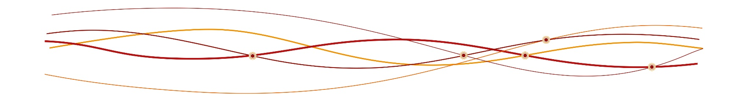

Impressum:
Hrsg.: ARGE Liturgie (Geschäftsführender Leiter: Mag. Martin Sindelar, Wien) unter Mitarbeit der Liturgischen Institute in Freiburg/Schweiz und Trier/Deutschland, www.netzwerk-gottesdienst.at; netzwerk.gottesdienst@edw.or.at.
Verfasserin Dr. Veronika Prüller-Jagenteufel, Theologische Referentin der Caritas St. Pölten
Die Ständige Kommission für die Herausgabe der gemeinsamen liturgischen Bücher im deutschen Sprachgebiet erteilte für die aus diesen Büchern entnommenen Texte die Abdruckerlaubnis. Die darin enthaltenen biblischen Texte sind Bestandteil der von den Bischofskonferenzen des deutschen Sprachgebiets approbierten revidierten Einheitsübersetzung der Heiligen Schrift (2016). © 2021 staeko.net; Grafiken: wwgrafik.at; Foto: jimcintosh

